Currency Conversion in SAP HANA

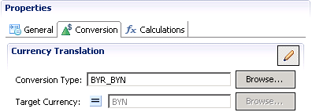

Определение conversion Type в тр. RSCUR

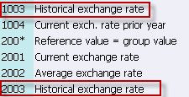

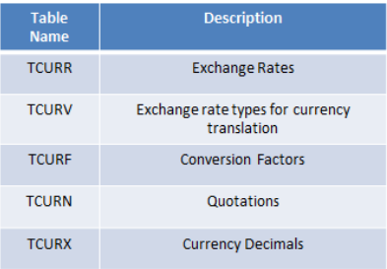

Пересчет BYR в BYN определен
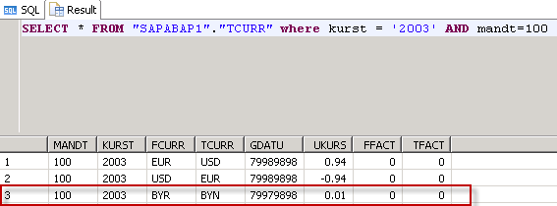

_CalculationView semantics Conversion Date

CalculationView

